
ที่ ปส. 040 /2563 วันที่ 13 สิงหาคม 2563
“ไอแบงก์” แจ้งปิดปรับปรุงระบบชั่วคราว 21 – 23 ส.ค. 63
เพื่อพัฒนาระบบและเพิ่มประสิทธิภาพในการให้บริการ
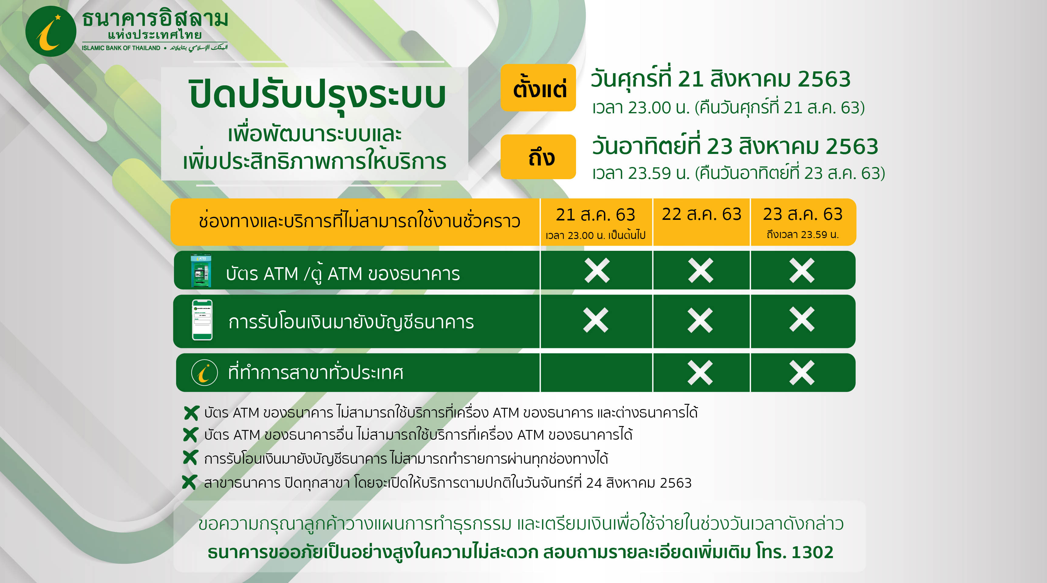

นายวุฒิชัย สุระรัตน์ชัย กรรมการและผู้จัดการ ธนาคารอิสลามแห่งประเทศไทย (ไอแบงก์) เปิดเผยว่า ตามที่ไอแบงก์ จะดำเนินการปิดปรับปรุงระบบชั่วคราว เพื่อพัฒนาระบบและเพิ่มประสิทธิภาพในการให้บริการลูกค้ามากยิ่งขึ้น

ไอแบงก์ จึงขอแจ้งช่องทางและบริการที่ไม่สามารถใช้งานชั่วคราว ตั้งแต่วันศุกร์ที่ 21 สิงหาคม 2563 เวลา 23.00 น.ถึงวันอาทิตย์ที่ 23 สิงหาคม 2563 เวลา 23.59 น. ซึ่งจะทำให้บัตร ATM ของไอแบงก์ไม่สามารถใช้บริการที่เครื่อง ATM ของไอแบงก์และต่างธนาคารได้ พร้อมทั้งบัตร ATM ของธนาคารอื่น ไม่สามารถใช้บริการที่เครื่อง ATM ของไอแบงก์ได้ และการโอนเงินมายังบัญชีไอแบงก์ ไม่สามารถทำรายการผ่านทุกช่องทางได้ รวมถึงสาขาของไอแบงก์ ปิดทุกสาขา โดยจะกลับมาเปิดให้บริการปกติในวันจันทร์ที่ 24 สิงหาคม 2563 ขอความกรุณาลูกค้าวางแผนการทำธุรกรรม และเตรียมเงินเพื่อใช้จ่ายในช่วงวันเวลาดังกล่าว ธนาคารขออภัยเป็นอย่างสูงในความไม่สะดวก และสามารถสอบถามรายละเอียดเพิ่มเติม โทร.1302 ในเวลาทำการ (08.30 – 18.00 น.)

